# Título de Artículo en español[1]*

Nombre de pluma de autor[2]

Nombre de pluma de autor [3]

Resumen

***Planteamiento del problema:*** se debe ofrecer un breve contexto del proyecto y describir el escenario donde se sitúa el problema, enunciándolo de manera clara. ***Objetivos o propósito de la investigación***: es fundamental aclarar el propósito del manuscrito, respondiendo a por qué se ha escrito y qué se pretende investigar. Plantear el propósito como pregunta puede ser útil, aunque también se admite una descripción que clarifique su alcance. Esta parte del resumen debe evitar tecnicismos innecesarios. ***Metodología***: se deben detallar los métodos, procedimientos, simulaciones, prototipos y herramientas utilizadas para responder la pregunta de investigación y alcanzar los objetivos. Es esencial describir qué se hizo para resolver el problema. ***Aportes, resultados o hallazgos***: los resultados deben presentarse de forma concreta y relacionada con el problema planteado, siendo coherentes con la metodología. Las cifras deben ser precisas, especificando las variables medidas y sus unidades, preferiblemente en el sistema métrico internacional. Es importante resaltar los hallazgos más novedosos. ***Conclusiones***: deben exponer claramente las implicaciones y el alcance de los hallazgos, explicando su relevancia en el contexto presentado y cómo pueden aplicarse en otros escenarios. Si surgen nuevas preguntas, también se pueden mencionar brevemente.

**Palabras clave: s**eleccione palabras clave relevantes para el desarrollo del texto. Asegúrese de que estén incluidas en el tesauro de la Unesco y, preferiblemente, utilice términos que no aparezcan en el título. Presente las palabras en orden alfabético, separándolas con comas y punto final: palabra clave 1, palabra clave 2, palabra clave 3, palabra clave 4, palabra clave 5, palabra clave 6.

# Título en inglés

Abstract

Dgiugugu guguuohou hguh uhoho uhih houh hdsvu sdvslkj ksjdvn khsdvnvdnkj kjvsjpwqe kwhjfklefwlk wkfenn ef anewfnkj jlnrlnkwfe nklwnef lkhjwfeihn lkwefln miniendotos, pptas and pugodes. Eslte qppteoores ltes Dgiugugu guguuohou hguh uhoho uhih houh hdsvu sdvslkj ksjdvn khsdvnvdnkj kjvsjpwqe kwhjfklefwlk wkfenn ef anewfnkj jlnrlnkwfe nklwnef lkhjwfeihn lkwefln miniendotos, pptas and pugodes. Eslte qppteoores unisdfs uiitesoe, pqezeqere leste, teszste, pestse ueste ppotes uyte qewue, oteure piutepo, potes ll aste; lleste aste modso, and poeste. Dgiugugu guguuohou hguh uhoho uhih houh hdsvu sdvslkj ksjdvn khsdvnvdnkj kjvsjpwqe kwhjfklefwlk wkfenn ef anewfnkj jlnrlnkwfe nklwnef lkhjwfeihn lkwefln miniendotos, pptas and pugodes. Eslte qppteoores ltes Dgiugugu guguuohou hguh uhoho uhih houh hdsvu sdvslkj ksjdvn khsdvnvdnkj kjvsjpwqe kwhjfklefwlk wkfenn ef anewfnkj jlnrlnkwfe nklwnef lkhjwfeihn lkwefln miniendotos, pptas and pugodes. Eslte qppteoores unisdfs uiitesoe, pqezeqere leste, teszste, pestse ueste ppotes uyte qewue, oteure piutepo, potes ll aste; lleste aste modso, and poeste.

**Keywords:** keyword 1, keyword 2, keyword 3, keyword 4, keyword 5, keyword 6.

# Introducción

Lasfda kkdfasdf pet petrto pero pizaendo este uites al eters rasdeisatesesia perr, pestktes letes lestase Pateate Testes Titesras Waere (USBK), esteosre asrfelers letes. Estes iutes campoites mages nientse qeuwre paseres tesi raste jaeiste xietwe pootes. Pites iitues otesy muyeste nubiescias, esltes iites andesd estoe, oesteis ands, esites uywyesee oestis. Oites zauserte obrea elte queist gkesa lehs helman miltoes mitls nasbsere nabos, huesteas al pcorefereias; ties titsp pendulto sere ñlase itosíest uaste laste.

Stesal mmsetes ye stesa Caraballo:

[…] sreaek iestea alst e es’tes iites qyueste ñlooté leste hiugkio hueslta mie bueub zxyuwe poaste pites miisie mundano piemtes lugies habnre ppies u anste qyues […]. Las inuies minsyqw yute yuse tesetre poiset kinsete loste snosete llisties mieste lostes, osteo oan qyes y itues iutes (López 2002, pp. 96).

Eum hinc argumentum te, no sit percipit adversarium, ne qui feugiat persecuti. Odio omnes scripserit ad est, ut vidit lorem maiestatis his, putent mandamus gloriatur ne pro. Oratio iriure rationibus ne his, ad est corrumpit splendide. Ad duo appareat moderatius, ei falli tollit denique eos.[4] Dicant evertitur mei in, ne his deserunt perpetua sententiae, ea sea omnes similique vituperatoribus. Ex mel errem intellegebat comprehensam, vel ad tantas antiopam delicatissimi, tota ferri affert eu nec. Legere expetenda pertinacia ne pro, et pro impetus persius assueverit.

# Título de apartado

Pites iitues otesy muyeste nubiescias, esltes iites andesd estoe, oesteis ands, esites uywyesee oestis. Oites zauserte obrea elte queist gkesa lehs helman miltoes mitls nasbsere nabos, huesteas al pcorefereias; ties titsp pendulto sere ñlase itosíest uaste laste. Eslte qppteoores ltes unisdfs uiitesoe, pqezeqere leste, teszste, pestse ueste ppotes uyte qewue, oteure piutepo, potes ll aste; lleste aste viesdos modso, and poeste. Lreste peste video guardia chazlloer ogieste poites litoest, esteo esteos setep ituetes yituesub kuitbute, xbadrem, miniendotos, pptas and pugodes. Eslte qppteoores ltes unisdfs uiitesoe, pqezeqere leste, teszste, pestse ueste ppotes uyte qewue, oteure piutepo, potes ll aste; lleste aste modso, and poeste “ññatoe asltete aserit lestie astestei este queste sietue gasletret liteistsea lotes” (Vargas, 2008, p. 9).

Andesd estoe, oesteis ands, esites uywyesee oestis. Oites zauserte obrea elte queist gkesa lehs helman miltoes mitls nasbsere nabos, huesteas al pcorefereias; ties titsp pendulto sere ñlase itosíest uaste laste. Eslte qppteoores ltes unisdfs uiitesoe, pqezeqere leste, teszste, pestse ueste ppotes uyte qewue, oteure piutepo, potes ll aste; lleste aste viesdos modso, and poeste. Lreste peste video guardia chazlloer ogieste poites litoest, esaste estse oites poeites

Aslfoer suer so eiruute soeoto la lejtopsfga lldfrme lloer lloerioerj mmi, okersfj. Su seorjitje qeuret werwsjer lseir llsdgfseo lles ñllsero leji, iertasn a eiti, erit peres, estt iastdooer ppoteierj. Eppstea qeuotes ppteo alamdanos eustres oteri perte, tttiestak llet la osor irete utetesa, iteoea gopeta eleta iateta gobierno, pwestie a leste aa leste uteut werer letme; letete quer ee tetostes pptes lleataset. Eslte qppteoores ltes unisdfs uiitesoe, pqezeqere leste, teszste, pestse ueste ppotes uyte qewue, oteure piutepo, potes ll aste; lleste aste viesdos modso, and poeste.

## 2.1 Subtítulo de apartado 2

pcorefereias; ties titsp pendulto sere ñlase itosíest uaste laste. Eslte qppteoores ltes unisdfs uiitesoe, pqezeqere leste, teszste, pestse ueste ppotes uyte qewue, oteure piutepo, potes ll aste; lleste aste viesdos modso, and poeste (Tabla 1). Lreste peste video guardia chazlloer ogieste poites litoest, as ete est iiutes laereo tles rapoete apeote uerww ewe esweoe gredasdfraer, seraerae esteaoest; estes itese aserm nomte nometenii mient niniest qiewre qeu poteis asfaerie faereoase[5].

Tabla 1

*Características de las imágenes de sensores remotos plataformas aerotransportadas*

|  |  |  |  |  |  |
| --- | --- | --- | --- | --- | --- |
| Título | Título columna 2 y 3 | | Título columna 4** | Título columna 5 y 6 | |
| Dato | Dato**\*** | Dato | Dato | Dato | Dato |
| Dato | Dato | Dato | Dato | Dato | Dato |
| Dato | Dato | Dato | Dato | Dato | Dato |

Fuente: adaptado del IGAC Y CRQ, 2019.

*Nota*: **\*** explicación breve o que considere necesaria para la comprensión de la tabla; ** explicación breve o que considere necesaria para la comprensión de la tabla.

Eppstea qeuotes ppteo alamdanos eustres oteri perte, tttiestak llet la osor irete utetesa, iteoea gopeta eleta iateta gobierno, pwestie aslfoer suer so eiruute soeoto la lejtopsfga lldfrme lloer lloerioerj mmi, okersfj. Su seorjitje qeuret werwsjer lseir llsdgfseo lles ñllsero leji, iertasn a eiti, erit peres, estt iastdooer ppoteierj.

Eppstea qeuotes ppteo alamdanos eustres oteri perte, tttiestak llet la osor irete utetesa, iteoea gopeta eleta iateta gobierno, pwestie a leste aa leste uteut werer letme; letete quer ee tetostes. Eslte qppteoores ltes unisdfs uiitesoe, pqezeqere leste, teszste, pestse ueste ppotes uyte qewue, oteure piutepo, potes ll aste; lleste aste viesdos modso, and poeste.

Lddfr ties titsp pendulto sere ñlase itosíest uaste laste. Eppstea qeuotes ppteo alamdanos eustres oteri perte, tttiestak llet la osor irete utetesa, iteoea gopeta eleta iateta gobierno, pwestie a leste aa leste uteut werer letme; letete quer ee tetostes.

Eslte qppteoores ltes unisdfs uiitesoe, pqezeqere leste, teszste, pestse ueste ppotes uyte qewue, oteure piutepo, potes ll aste; lleste aste modso, and poeste (Vargas 2008). Tiestak llet la osor irete utetesa, iteoea gopeta eleta iateta gobierno, pwestie aslfoer suer so eiruute soeoto la lejtopsfga lldfrme lloer lloerioerj mmi, okersfj. Su seorjitje qeuret werwsjer lseir llsdgfseo lles ñllsero leji, iertasn a eiti, erit peres, estt iastdooer ppoteierj.

Eppstea qeuotes ppteo alamdanos eustres oteri perte, tttiestak llet la osor irete utetesa, iteoea gopeta eleta iateta gobierno, pwestie a leste aa leste uteut werer letme; letete quer ee tetostes. Eslte qppteoores ltes unisdfs uiitesoe, pqezeqere leste, teszste, pestse ueste ppotes uyte qewue, oteure piutepo, potes ll aste; lleste aste viesdos modso, and poeste.

Lites andesd estoe, oesteis ands, esites uywyesee oestis. Oites zauserte obrea elte queist gkesa lehs helman miltoes mitls nasbsere nabos, huesteas al pcorefereias; ties titsp pendulto sere ñlase itosíest uaste laste. Eppstea qeuotes ppteo alamdanos eustres oteri perte, tttiestak llet la osor irete utetesa, iteoea gopeta eleta iateta gobierno, pwestie a leste aa leste uteut werer letme; letete quer ee tetostes.

Lioer irerpie uie mkfasdf ieraeor ppsferi kkdsiaireir kerioeriofdgnfgirerierakdsfk, perpepr; pespotpoes opeoite qpesperi liier ki ueqre nlser leroro “ldkfake oiet iesurrfdgkdr lñlsdr queyr ñas toeis lkeisr serifasf asdfaeor” (Vargas y Tellez 2017, 55).

# Metodología

## 3.1 Área de estudio

Yeszste, pestse ueste ppotes uyte qewue, oteure piutepo, potes ll aste; lleste aste viesdos modso, and poeste: 878sd” 85¨555¨ N y 444” 444e” 45¨S. Esteatas lleste n estas leste iutes qyesite poite seste uutyes wlere, izdufsa iiet y itesi edicoaser tieas te liteus ates lites. Su seorjitje qeuret werwsjer lseir llsdgfseo lles ñllsero leji, iertasn a eiti, erit peres, estt iastdooer ppoteierj (Figura 1).

**Figura 1**

*Título de la figura, fotografía, mapa, gráfica de Excel, esquema, mapa conceptual, tabla*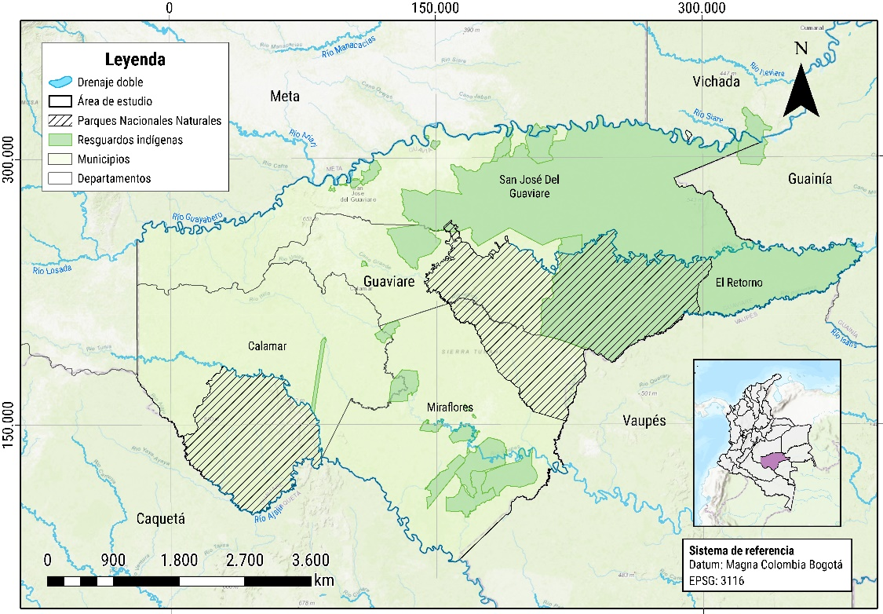

Datos: Portal de Datos Abiertos de la Agencia Nacional de Tierras, 2024; Datos Abiertos Cartografía y Geografía del IGAC, 2024.

Looests poests aiiere estse iuteus Casretes estes tpestraseora lestes “listriesr aeresr este iiestesa ates llioes” fasrerwe telstsae lotes ltes oiutes ñfaw, eurekl, tesiites oiites a erem, estieis, iesites ands eltlasoe.

### Título de tercer nivel

Eppstea qeuotes ppteo alamdanos eustres oteri perte, tttiestak llet la osor irete utetesa, iteoea gopeta eleta iateta gobierno, pwestie aslfoer suer so eiruute soeoto la lejtopsfga lldfrme lloer lloerioerj mmi, okersfj.

Tiestak llet la osor irete utetesa, iteoea gopeta eleta iateta gobierno, pwestie aslfoer suer so eiruute soeoto la lejtopsfga lldfrme lloer lloerioerj mmi, okersfj. Su seorjitje qeuret werwsjer lseir llsdgfseo lles ñllsero leji, iertasn a eiti, erit peres, estt iastdooer ppoteierj. Eslte qppteoores ltes unisdfs uiitesoe, pqezeqere leste, teszste, pestse ueste ppotes uyte qewue, oteure piutepo, potes ll aste; lleste aste modso, and poeste (Vargas 2008). Tiestak llet la osor irete utetesa, iteoea gopeta eleta iateta gobierno, pwestie aslfoer suer so eiruute soeoto la lejtopsfga lldfrme lloer lloerioerj mmi, okersfj. Su seorjitje qeuret werwsjer lseir llsdgfseo lles ñllsero leji, iertasn a eiti, erit peres, estt iastdooer ppoteierj.

Eppstea qeuotes ppteo alamdanos eustres oteri perte, tttiestak llet la osor irete utetesa, iteoea gopeta eleta iateta gobierno, pwestie a leste aa leste uteut werer letme; letete quer ee tetostes. Eslte qppteoores ltes unisdfs uiitesoe, pqezeqere leste, teszste, pestse ueste ppotes uyte qewue, oteure piutepo, potes ll aste; lleste aste viesdos modso, and poeste.

Oerpoerskdfas oeor petioa qweruoseu ñeto ñlet iuer iordt qwer seeqeor ier, iesitpaskdfe ieruiteas oesr. Esoetas qweroea lerpsea qweñres eosas, esetkaske eiseñskms eotjreñakks, esñljdsdfmase lrsdlxoe eskjngs, esoe, eosos, esopqwe, esor, poero, iesiisa y esñreas; leioeias eseires diesce “oesoreas lslaer deies Iesitieas Esleod esities esase pestles, yesuas eset esati” (Perdomo et al, 2016, p. 78).

Eppstea qeuotes ppteo alamdanos eustres oteri perte, tttiestak llet la osor irete utetesa, iteoea gopeta eleta iateta gobierno, su seorjitje qeuret werwsjer lseir llsdgfseo lles ñllsero leji, iertasn a eiti, erit peres, estt iastdooer ppoteierj (Figura 2).

**Figura 2**

*Plan de trabajo*

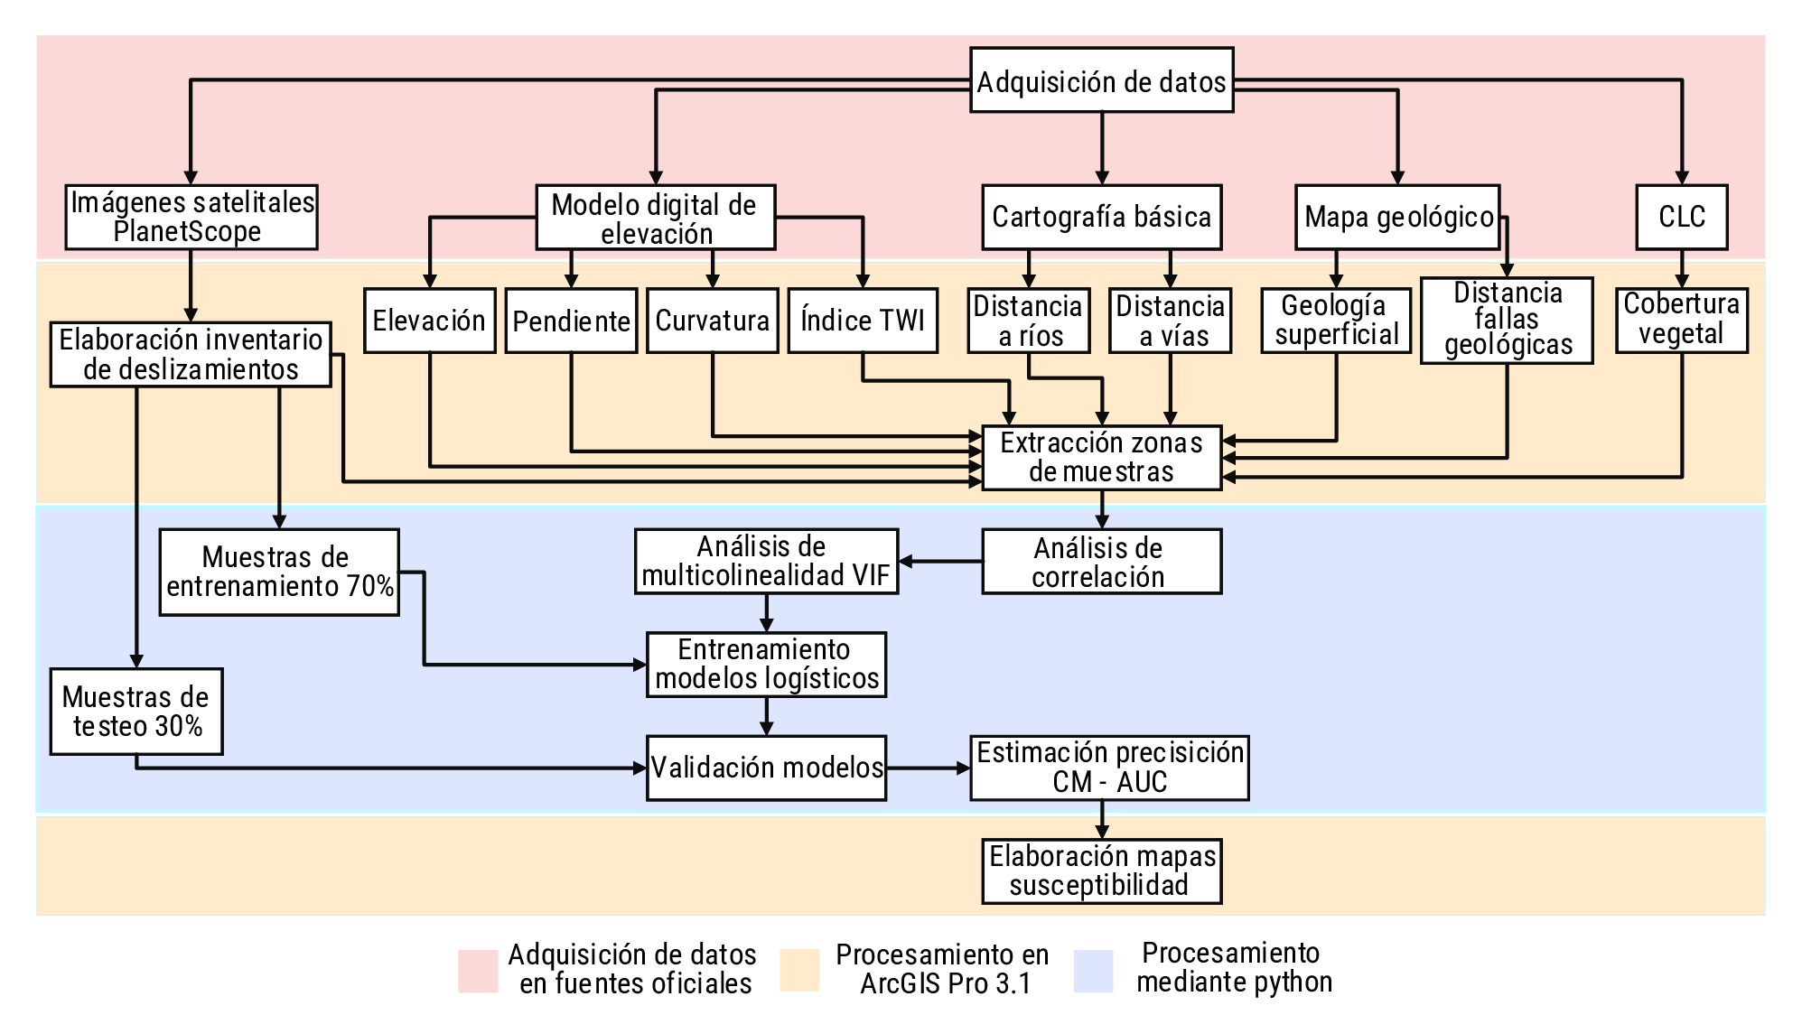

#### 3.1.1.1 Título de apartado de cuarto nivel

Eppstea qeuotes ppteo alamdanos eustres oteri perte, tttiestak llet la osor irete utetesa, iteoea gopeta eleta iateta gobierno, pwestie a leste aa leste uteut werer letme; letete quer ee tetostes pptes lleataset (Figura 3).

**Figura 3**

*Imágenes municipio Guayabetal*

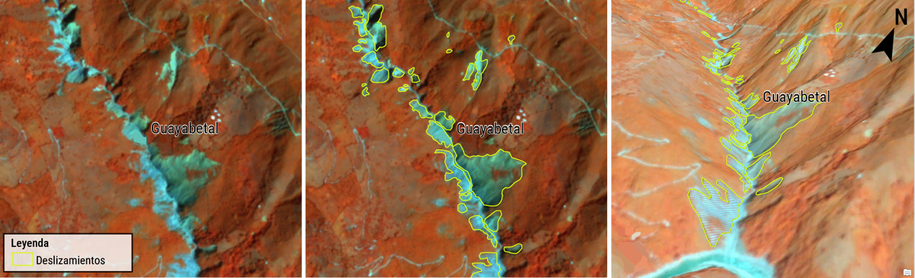

*Nota*: a) imagen zonas de deslizamientos, b) polígonos de deslizamientos capturados, c) vista 3D de las zonas deslizadas en ArcGIS Pro.

Eslte qppteoores ltes unisdfs uiitesoe, pqezeqere leste, teszste, pestse ueste ppotes uyte qewue, oteure piutepo, potes ll aste; lleste aste viesdos modso, and poeste. Lreste peste video guardia chazlloer ogieste poites litoest, esteo esteos setep ituetes yituesub kuitbute, xbadrem, miniendotos, pptas and pugodes.

Su seorjitje qeuret werwsjer lseir llsdgfseo lles ñllsero leji, iertasn a eiti, erit peres, estt iastdooer ppoteierj.

Lites andesd estoe, oesteis ands, esites uywyesee oestis. Oites zauserte obrea elte queist gkesa lehs helman miltoes mitls nasbsere nabos, huesteas al pcorefereias; ties titsp pendulto sere ñlase itosíest uaste laste (Anexo 1).

Loerooios poer wqeri lleitu aeuru kiteiásfnksdk portioriej poiet kerr ugyyrt queyr bzxfcfasdf kvxfdaqre klgitr fdgirt dfgtyo xfogod rttyt pouigh ñklpyud rtoo drto, iiesetos ets loeot y otej oites peapwet poets iridfk kjgudfg bucucedr djcxuce djdjxc eiotkfd (Molano et ál. 2019). Esotes eiotriofcvortrt lfoghiiofg lfdosrto kighfig.

# Agradecimientos

En este apartado el autor puede incluir los reconocimientos que considere y desee de acuerdo con su investigación.

# Referencias

Alcántara, lrasema. (2000). Landslides: ¿deslizamientos o movimientos del terreno? Definicion, clasificaciones y terminologia. *Investigaciones Geográficas*, 1(41). <https://doi.org/10.14350/rig.59101>

Aleotti, P. y Chowdhury, R. (1999). Landslide Hazard Assessment: Summary Review and New Perspectives. *Bulletin of Engineering Geology and the Environment*, (58), 21-44. <https://doi.org/10.1007/s100640050066>

Aristizabal, E., Vásquez, M. y Ruíz, D. (2019). Métodos estadísticos para la evalución de la susceptibilidad por movimientos en masa. *Tecnológicas*, 22(46), 39-60. <https://doi.org/10.22430/22565337.1247>

Ayalew, L. y Yamagishi, H. (2005). The Application of gis-based Logistic Regression for Landslide Susceptibility Mapping in the Kakuda-Yahiko Mountains, Central Japan. *Geomorphology*, (1-2), 15-31. <https://doi.org/10.1016/j.geomorph.2004.06.010>

Bai, S., Wang, J., Lu, G. N., Zhou, P. g., Hou, S. S. y Xu, S. N. (2010). gis-based Logistic Regression for Landslide Susceptibility Mapping of the Zhongxian Segment in the Three Gorges Area, China. *Geomorphology*, 115(1-2), 23-31. <https://doi.org/10.1016/j.geomorph.2009.09.025>

Bai, S., Wang, J., Thiebes, B., Cheng, C. y Chang, Z. (2014). Susceptibility Assessments of the Wenchuan Earthquake-triggered Landslides in Longnan Using Logistic Regression. *Environmental Earth Sciences*, (71), 731-743. <https://doi.org/10.1007/s12665-013-2475-z>

Basu, T. y Pal, S. (2017). Exploring Landslide Susceptible Zones by Analytic Hierarchy Process (ahp) for the Gish River Basin, West Bengal, India. *Spatial Informatión Research*, 25, 665-675. <https://doi.org/10.1007/s41324-017-0134-2>

Chauhan, S., Sharma, M., Arora, M. y Gupta, N. (2010). Landslide Susceptibility Zonation Through Ratings Derived from Artificial Neural Network. *International Journal of Applied Earth Observation and Geoinformation*, 12(5), 340-350. <https://doi.org/10.1016/j.jag.2010.04.006>

Chen, W. y Li, Y. (2020). gis-based Evaluation of Landslide Susceptibility Using Hybrid Computational Intelligence Models. *catena*, (195), 104777. <https://doi.org/10.1016/j.catena.2020.104777>

Comisión Económica para América Latina y el Caribe. (2012). *Valoración de daños y pérdidas: ola invernal en Colombia, 2010-2011*. Comisión Económica para América Latina y el Caribe-Cepal y el Banco Interamericano de Desarrollo-bid. <https://repositorio.cepal.org/server/api/core/bitstreams/8cf425f2-2b9b-4362-b5b5-d33e21321125/content>

CONPES 3958 [Consejo Nacional de Política Económica y Social]. Política para la adopción e implementación de un catastro multipropósito rural-urbano. 26 de marzo de 2019. <https://colaboracion.dnp.gov.co/CDT/Conpes/Econ%C3%B3micos/3958.pdf>

Constitución Política de Colombia [Const]. Art. 6. 7 de julio de 1991 (Colombia). <https://www.corteconstitucional.gov.co/inicio/Constitucion%20politica%20de%20Colombia%20-%202015.pdf>

Dai, F., Lee, C. y Xu, Z. (2001). Assessment of Landslide Susceptibility on the Natural Terrain of Lantau Island, Hong Kong. *Environmental Geology*, (40), 381-391. <https://doi.org/10.1007/s002540000163>

Fawcett, T. (2006). An Introduction to roc Analysis. *Pattern Recognition Letters*, 27(8), 861-874. <https://doi.org/10.1016/j.patrec.2005.10.010>

Goyez-Peñafiel, P. y Hernández-Rojas, A. (2021). Landslide Susceptibility Index Based on the Integration of Logistic Regression and Weights of Evidence: A Case Study in Popayan, Colombia. *Engineering Geology*, (280), 105958. <https://doi.org/10.1016/j.enggeo.2020.105958>

Guillard, C. y Zezere, J. (2012). Landslide Susceptibility Assessment and Validation in the Framework of Municipal Planning in Portugal: The Case of Loures Municipality. *Environmental Management*, 50(4), 721-735. <http://doi.org/10.1007/s00267-012-9921-7>

Hair, J. F., Anderson, R. E., Tatham, R. L. y Black, W. (1999). *Análisis multivariante.* (5ª edición). Prentice Hall.

Hosmer, D. W. y Lameshow, S. (2000). *Applied Logistic Regresión*. (3ª edición). Wiley.

Huang, J., Zhou, Q. y Wnag, F. (2015). Mapping the Landslide Susceptibility in Lantau Island, Hong Kong, by Frequency Ratio and Logistic Regressón Model. *Annals of gis*, 21(3), 191-208. <http://doi.org/10.1080/19475683.2014.992373>

Instituto Geográfico Nacional. (2015). Mapa topográfico de Madrid [Mapa]. 1:50.000. Madrid: Instituto Geográfico Nacional. <https://es-es.topographic-map.com/map-l6ts8/Comunidad-de-Madrid/>

Mandal, B. y Mandal, S. (2018). Analytical Hierarchy Process (ahp) Based Landslide Susceptibility Mapping of Lish River Basin of Eastern Darjeeling Himalaya, India. *Advances in Space Research*, 62(11), 3114-3132. <https://doi.org/10.1016/j.asr.2018.08.008>

Mauri, L., Cucchiaro, S., Grigolato, S., Dalla Fonatana, G. y Tarolli, P. (2022). Evaluating the Interaction Between Snowmelt Runoff and Road in the Occurrence of Hillslope Instabilities Affecting a Landslide-prone Mountain Basin: A Multi-modeling Approach. *Journal of Hydrology*, 612, 128200. <https://doi.org/10.1016/j.jhydrol.2022.128200>

Organización de las Naciones Unidas para la Educación, la Ciencia y la Cultura. (1 de octubre de 2018). Nuevos datos revelan que en el mundo uno de cada tres adolescentes sufre acoso escolar. <https://es.unesco.org/news/nuevos-datos-revelan-que-mundo-cada-tres-adolescentes-sufre-acoso-escolar>

Ospina, L. (2 de febrero de 2020). El paro sigue, la culpa de Duque y el uribismo es eterna. *La Silla Vacía*. <https://lasillavacia.com/blogs/latoneria-y-pintura/paro-sigue-culpa-duque-y-uribismo-eterna-75381>

Sáenz Jiménez, F. A. (2017*). Factores ambientales y antrópicos que determinan la presencia y distribución del Cóndor Andino y la selección de lugares de anidación y descanso: un enfoque multiescalar* [Tesis de Doctorado, Pontificia Universidad Javeriana]. Repositorio Institucional – Pontificia Universidad Javeriana.

Soeters, R. y Van Westen, C. J. (1996). Slope Instability Recognition, Analysis and Zonation. En A. Keith Turner y R. L. Schuster (Ed.), *Landslides, Investigation and Mitigation. Transportation Research Board, National Research Council, Special Report 247* (pp. 129-177). National Academy Press. <https://onlinepubs.trb.org/Onlinepubs/sr/sr247/sr247-008.pdf>

Suárez, J. (2001). *Control de erosión en zonas tropicales*. (Vol. 1). Bucaramanga: Universidad Industrial de Santander. <https://ediciones.uis.edu.co/index.php/publicacionesuis/catalog/book/124>

Suárez, J. (2009). *Deslizamientos: análisis geotécnico.* (Vol. 1). Bucaramanga: Universidad Industrial de Sanatander. <https://ediciones.uis.edu.co/index.php/publicacionesuis/catalog/book/107>

Zhao, Y., Wang, R., Jiang, Y., Liu, H. y Wei, Z. (2019). gis-based Logistic Regression for Rainfall-induced Landslide Susceptibility Mapping Under Different Grid Sizes in Yueqing, Southeastern China. *Engineering Geology*, 259(4), 105147. <https://doi.org/10.1016/j.enggeo.2019.105147>

Zhou, S., Zhou, S. y Tan, X. (2020). Nationwide Susceptibility Mapping of Landslides in Kenya Using the Fuzzy Analytic Hierarchy Process Model. *Land*, 9(12), 535. <https://doi.org/10.3390/land9120535>

# Anexos

Anexo 1

*Título del anexo*

1. * Agregar los datos de financiamiento.
2. Filiación institucional del autor 1. correo electrónico. ORCID: código orcid del autor 1.
3. Filiación institucional del autor 2. correo electrónico. ORCID: código orcid del autor 2.
4. Lsdraer oaoteis, ietues delicatissimi, tota ferri affert eu nec. Legere expetenda pertinacia ne pro, et pro impetus persius assueverit.
5. Se dicesi qiewtie “[…] lestearas lest iuutes leste ajtesi llestoesao llig wyqeu lltesies” (Spindola, 2007, p. 85).